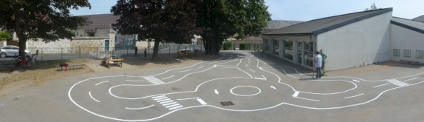
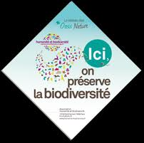

« TISSONS DES LIENS »
Lors de notre rencontre du samedi 7 septembre, afin de tisser des liens entre nous, nous vous avons proposé de participer aux commissions de l’équipe enseignante.
Nous avons besoin de vous, de vos idées pour réfléchir au devenir de ces projets, les construire et les finaliser…
Pour cela, nous vous convions aux commissions qui nous tiennent particulièrement à cœur :
-la commission zéro déchet et développement durable : afin d’obtenir le label « éco-école » pour l’an prochain (que pouvons nous faire pour faire de notre école , un endroit encore plus proche du zéro déchet) : REUNION LE SAMEDI 23 Novembre de 10h à 12h
-la commission « bio diversité » ou comment entretenir et embellir notre espace vert afin de faire revenir oiseaux, insectes …
REUNION et ENTRETIEN le samedi 23 Novembre de 10h à 12h
-la commission « créons un espace de jeux sympa dans nos cours de récréation »en faisant des tracés au sol, peinture ….
Si certaines personnes ont des compétences pour des petits travaux, nous sommes preneurs car il y a toujours des petits travaux à faire pour embellir notre école…
Nous finirons les réunions par un petit apéro convivial !!!
un grand merci l’équipe enseignante
Si vous voulez nous rejoindre et passer des moments (un peu, beaucoup, à votre convenance ….) en toute convivialité, pouvez vous retourner le talon réponse suivant pour le mardi 12 novembre:
Mme, Mr …………………………………………………………….
parents de …………………………… en classe de Madame (monsieur)………………………………
souhaite(nt) rejoindre la commission :
- la commission zéro déchet et développement durable
- la commission « bio diversité »
- la commission « créons un espace de jeux sympa dans nos cours de récréation »
- la commission « petits travaux »

